
Pielęgniarstwo Chirurgiczne i Angiologiczne 4/2008
CZY BÓLE PLECÓW TO TEŻ TWÓJ PROBLEM?
Kilka uwag praktycznych dla pielęgniarki i rehabilitanta jak troszczyć się o swój kręgosłup
IS BACK PAIN AFFECTING YOU?
Practical advice on back pain self prevention for the nurses and physiotherapists
Anna Spannbauer1, Joanna Danek2
1Zakład Chorób Naczyń Wydziału Nauk o Zdrowiu, Collegium Medicum, Uniwersytet Jagielloński w Krakowie
2Oddział Chorób Wewnętrznych i Angiologii, Szpital Zakonu Bonifratrów św. Jana Granego w Krakowie
Pielęgniarstwo Chirurgiczne i Angiologiczne 2008; 4: 129-135
Adres do korespondencji:
Anna Spannbauer, Zakład Chorób Naczyń, Collegium Medicum, Uniwersytet Jagielloński, ul. Trynitarska 11, 31-061 Kraków, e-mail: aspannbauer@poczta.fm
Streszczenie
Summary
Przewlekłe bóle kręgosłupa stanowią najczęstsze zaburze- nie zdrowia w nowoczesnym społeczeństwie. Problem ten do- tyczy również pielęgniarek i rehabilitantów zajmujących się na co dzień chorymi w szpitalu. Na dolegliwości lędźwiowo-
-krzyżowe składa się wiele przyczyn. Do najważniejszych na- leży zaliczyć: podnoszenie i dźwiganie chorych, nieprawidłową pozycję siedzącą, stres, niedobór ruchu, czyli brak odpowied- niej aktywności fizycznej. Prawidłowa technika podnoszenia i przenoszenia chorych zmniejsza ryzyko przeciążeń kręgosłu- pa. Równie ważne są działania profilaktyczne obejmujące tzw. szkołę pleców, czyli ćwiczenia rozciągające, wzmacniające i roz- luźniające odpowiednie grupy mięśniowe. Ruch jest źródłem siły fizycznej i psychicznej, a zalecane aktywności to: pływa- nie, spacery, jazda na rowerze, aerobic i taniec.
Chronic back pain is the most common health problem in modern society. Nurses and physiotherapists taking care of patients each day are also affected by this illness. There are many causes of back pain. The most important are: lifting and transferring of patients, incorrect sitting position, and a lack of proper physical activity. The correct technique of patient transfer may decrease the risk of spinal strain. Prophylactic activities such as stretching exercises, strengthening exercises, and loosening-up exercises of the proper muscle groups, known as the “back pain prevention school”, are also very important. Often recommended physical activities such as swimming, walking, dancing and aerobics are the basis of physical and mental well-being.
Key words: back pain, physical activities, physical exercises.
Słowa kluczowe: bóle kręgosłupa, ruch, ćwiczenia fizyczne.
„O ile Bóg przebacza zawsze, a człowiek przebacza czasem, o tyle natura nie przebacza nigdy. Gdy ktoś sprzeciwia się naturze, ona karci go, mści się, odpowiada ciosem”.
Współczesna cywilizacja ustawicznie przeciwstawia się naturze, czego skutki w postaci różnych dolegliwości i chorób stają się problemem społecznym. Takim proble- mem społecznym są również dolegliwości narządu ru- chu, a w szczególności bóle odkręgosłupowe. Przewlekłe bóle kręgosłupa stanowią najczęstsze zaburzenie zdro-
wia w nowoczesnym, nastawionym na sukces społeczeń- stwie. Co drugi Europejczyk skarży się na bóle pleców [1]. Niestety, profilaktyka to częściej pobożne życzenie niż rzeczywistość. Zwykle dopiero bóle kręgosłupa skłania- ją do zainteresowania się tą problematyką, a przecież nie od dziś wiadomo, że lepiej jest zapobiegać, niż leczyć.
129

Pielęgniarstwo Chirurgiczne i Angiologiczne 4/2008
Problem ten dotyczy w znacznym stopniu również osób na co dzień zajmujących się chorymi w szpitalu, a w szczególności pielęgniarek i rehabilitantów.
Bóle krzyża, czyli dolegliwości lędźwiowo-krzyżowe, mają zwykle charakter bliżej nieokreślony, gdyż są to czę- sto bóle tępe, przeszywające lub świdrujące. Bóle te mo- gą występować po jednej stronie lędźwi albo mieć cha- rakter opasujący lub promieniujący do pośladków czy bocznej powierzchni bioder i zewnętrznej strony ud ni- czym lampasy w mundurze oficera [2].
Gdyby przeanalizować konstrukcję kręgosłupa to wi- dziany od tyłu prawidłowo zbudowany kręgosłup przed- stawia się jako linia prosta. Z boku wykazuje zaś krzywi- zny, tj. lordozę szyjną, kifozę piersiową, lordozę lędźwiową oraz nieruchomą kifozę krzyżowo-guziczną. Warto wie- dzieć, że zupełnie prosty kręgosłup uległby przedwczes- nemu zniszczeniu, natomiast krzywizny kręgosłupa w du- żym stopniu zwiększają jego wytrzymałość i statykę, a podczas poruszania się łagodzą wstrząsy. Co ciekawe, liczba kręgów u wszystkich ssaków jest taka sama, a więc zarówno człowiek, jak i żyrafa czy mysz ma ich 34 (odci- nek szyjny – 7 kręgów, piersiowy – 12, lędźwiowy – 5, krzy- żowy – 5 połączonych w kość krzyżową i 4–5 guzicznych). Między kręgami znajdują się krążki międzykręgowe [3], popularnie nazywane dyskami. Są to silne pierścienie włókniste, które dzięki swej elastyczności utrzymują pod ciśnieniem półpłynne galaretowate jądra krążków. Krążki międzykręgowe są bardzo sprężyste, a ich zada- niem jest amortyzować wstrząsy i umożliwiać ruchy we wszystkich kierunkach. Można powiedzieć, że krążek mię- dzykręgowy to wodna poduszka amortyzacyjna umiejsco- wiona między 2 trzonami kręgów. Im większa wartość wo- dy w krążku, tym bardziej on pęcznieje i lepiej amortyzuje wstrząsy. Poprzez naprzemienne obciążanie i odciążanie krążek ulega nasączeniu jak gąbka. Ciągłe obciążanie do- prowadza natomiast do utraty wody i elastyczności, dla- tego też rano każdy z nas jest nieco wyższy niż wieczo- rem, a różnica ta wynosi nawet 2 cm. Największe obciążenia kręgosłupa pojawiają się w obrębie 5 kręgów lędźwiowych, stąd też bóle kręgosłupa najczęściej doty- czą właśnie tego odcinka. Ucisk na krążek międzykręgo- wy jest również uzależniony od postawy ciała. Podczas le- żenia nacisk na krążek wynosi 25 kg. Przy staniu 100 kg. Przy prawidłowym siedzeniu 140 kg. Skłon w przód o pro- stych nogach to 250 kg. Dźwiganie ciężaru 50 kg to dla krążka obciążenie rzędu 800 kg! W nieprawidłowo przyj- mowanej pozycji następuje dodatkowo silny nacisk na krążki międzykręgowe. Jądro miażdżyste przesuwa się wówczas do tyłu i uwypukla, co może prowadzić do jego wypadnięcia. Jeżeli w pobliżu znajduje się nerw lub ko- rzeń nerwowy, może wystąpić gwałtowny ból [4].
Na bazie problemów z kręgosłupem wytworzył się w społeczeństwie pewien stereotyp myślowy, który moż- na scharakteryzować następująco: jeżeli boli kręgosłup, poszukuje się nastawiacza kręgarza, aby nastawił kręgo- słup i problem jak za dotknięciem czarodziejskiej różdż-
ki zniknie albo przynajmniej się zmniejszy. Również pra- cownicy szpitali nie są wolni od takiego myślenia. Znacz- na część neurologów jest jednak sceptyczna, jeśli chodzi o tego typu manipulacje, gdyż mogą one powodować nie- korzystne mikrozwichnięcia w stawach międzykręgo- wych, a nawet doprowadzić do całkowitego wypadnię- cia krążka międzykręgowego i ucisku na worek oponowy. Bardziej ostrożni zwracają się do lekarza, który zaordy- nuje leki przeciwbólowe. Takie postępowanie wzmacnia jednak jedynie bierność wobec własnych dolegliwości i poczucie, że w kwestii bólów kręgosłupa należy odwo- ływać się wyłącznie do wiedzy specjalistów, a samemu nie można nic zrobić. Czy tak jest w istocie?
Żeby odpowiedzieć na to pytanie, należy uświadomić sobie, że problem bólu kręgosłupa nie jest najczęściej spowodowany jedną przyczyną, chodzi tu raczej o całą spiralę powstawania bólów kręgosłupa.
Podstawowym problemem pojawienia się dolegliwo- ści bólowych kręgosłupa jest niefizjologiczna postawa ciała w pozycji siedzącej.
Nieprawidłowa pozycja siedząca, tzw. zgarbione ple- cy, czyli pogłębiona kifoza piersiowa odczuwana jest ja- ko pozycja wygodna, ale obciążenie aparatu podporowe- go (mięśni więzadeł, stawów międzykręgowych) jest większe niż podczas siedzenia aktywnego, gdy staramy się siedzieć prosto. W złej pozycji człowiek wisi na wię- zadłach, powodując stałe ich obciążenie. Mięśnie są nie- przerwanie naciągnięte i w efekcie osłabione. Krążki mię- dzykręgowe zostają obciążone w sposób nienaturalny i nierównomierny, co powoduje ich wcześniejsze zużycie i degeneracje. Osłabiają się też i skracają mięśnie zgina- jące staw biodrowy, mięśnie brzucha i klatki piersiowej. Następuje niekorzystne ściśnięcie organów trawiennych oddechowych i upośledzenie krążenia krwi. Ta nieprawi- dłowa pozycja w czasie siedzenia, pisania, czytania po- woduje bóle mięśni, stawów i głowy i jest to efekt zmian degeneracyjnych w przeciążonym aparacie stabilizują- cym (ryc. 1.).
Należy pamiętać, że siedzimy prawidłowo, gdy krę- gosłup pozostaje w pozycji naturalnej, tzn. zgodnej z na- turalnymi krzywiznami kręgosłupa, miednica jest lekko skręcona do przodu, co gwarantuje naturalne ustawie- nie kręgosłupa w odcinku lędźwiowym; klatka piersiowa unosi się do góry, odcinek szyjny prostuje się (głowa wy- ciągnięta do góry). Barki znajdują się na tym samym po- ziomie i są opuszczone w dół, a łopatki ściągnięte. Pozy- cja ta jest odczuwana jako męcząca. Dzieje się tak dlatego, że utrzymywana jest przez gorset mięśniowy. Celem tej prawidłowej pozycji siedzącej jest zmniejsze- nie nacisku na krążki międzykręgowe, odciążenie stabi- lizującego aparatu więzadłowego i stawów międzykrę- gowych, a nie odciążenie mięśni. Utrzymanie prawidłowej pozycji siedzącej jest zatem formą ćwiczenia mięśni sta- bilizujących kręgosłup. Dodatkowo oparcie ramion na udach lub na blacie stołu również redukuje nacisk na krążki międzykręgowe [5] (ryc. 2.).
130
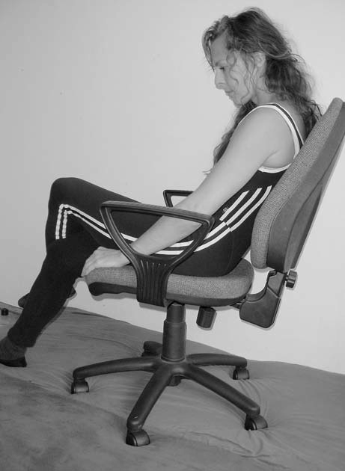
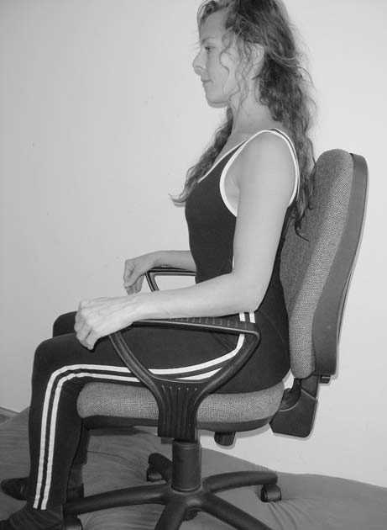
Pielęgniarstwo Chirurgiczne i Angiologiczne 4/2008
Wiele sytuacji niekorzystnych dla kręgosłupa niesie ze sobą praca zawodowa. To że podnoszenie, dźwiganie, przenoszenie i pchanie stanowi zwiększone, mechanicz- ne obciążenie kręgosłupa nie ulega wątpliwości. Bada- nia epidemiologiczne wykazują, że w przypadku osób, u których praca związana jest z częstym dźwiganiem, np. praca rehabilitanta czy pielęgniarki, obciążenie krę- gosłupa jest tak silne, że przewlekłe choroby kręgosłu- pa występują tu 2-krotnie częściej w niż w innych gru- pach zawodowych, u których praca nie jest związana z dźwiganiem ciężkich przedmiotów czy osób. Ponieważ czynności dźwigania, podnoszenia, przenoszenia są wie- lokrotnie powtarzane, z czasem dochodzi do powstawa- nia i utrwalenia się określonych nawyków ruchowych. Utrwalanie złych nawyków i dalsze powtarzanie czyn- ności zawodowych w niewłaściwy sposób prowadzi z re- guły do powolnych zmian przeciążeniowych i może na- wet powodować wystąpienie nagłego incydentu bólowego, np. postrzału. Warto przy tym zdać sobie spra- wę, że tylko do pewnego momentu skutki przeciążeń mają charakter odwracalny i mogą cofnąć się pod wpły- wem odpowiedniego leczenia i/lub zmiany dotychcza- sowych zachowań. Częściej natomiast przeradzają się one w nieodwracalne zmiany zwyrodnieniowo-wytwór- cze, które mogą powodować wiele objawów neurolo- gicznych [6].
Prawidłowa technika podnoszenia chorego jest bar- dzo ważna. Podczas podnoszenia z płaskimi plecami mied- nica jest pochylona, a kręgosłup unieruchomiony. Obcią- żenie rozłożone jest wówczas równomiernie na krążki. Instynktownie napinają się też mięśnie brzucha i tłocz- nia brzuszna, co znacznie odciąża krążki międzykręgo- we. Podnoszenie i przenoszenie chorych, np. z łóżka na wózek, ze zgarbionymi plecami z jednoczesnym obro- tem kręgosłupa przy ustabilizowanych stopach stanowi największe obciążenie krążków i należy go unikać.
Podnosząc i przenosząc chorych, warto pamiętać o kilku praktycznych zasadach:
- Nie dźwigaj, jeżeli nie jest to konieczne, używaj przyrządów pomocniczych.
- Zaplanuj proces podnoszenia i przenoszenia (samo- dzielnie, z pomocą drugiej osoby).
- Jeśli istnieje taka możliwość, dostosuj wysokość łóżka.
- Stań jak najbliżej chorego, aby maksymalnie skró- cić ramię dźwigni i rozstaw stopy na szerokość bio- der, aby zachować stabilną pozycję ciała.
- Wyprostuj kręgosłup, natomiast ugnij stawy kola- nowe i biodrowe (maks. do 90°).
- Podnoś chorego przez prostowanie stawów biodro- wych i kolanowych, a nie kręgosłupa.
- Unikaj rotacji i zgięcia kręgosłupa, a zwłaszcza po- łączenia tych ruchów.
- Pacjent powinien współpracować, a przynajmniej nie przeszkadzać. Zawsze wytłumacz mu, jakie czyn- ności będą wykonywane.
Ryc. 1. Nieprawidłowa pozycja w czasie siedzenia
Ryc. 2. Prawidłowa pozycja w czasie siedzenia
131
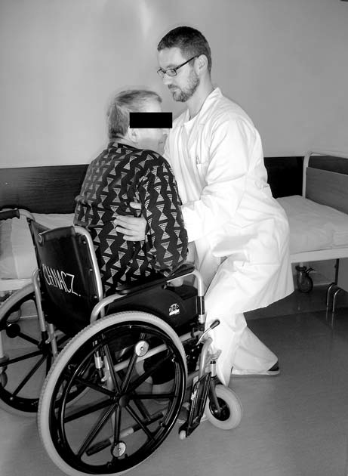
Pielęgniarstwo Chirurgiczne i Angiologiczne 4/2008
obowiązków domowych, a wieczorne zmęczenie jest te- go najlepszym dowodem. Jest to jednak ruch jednostron- ny, niepełny, a bywa, że szkodliwy. Amerykańscy badacze przeanalizowali aktywność ruchową gospodyń domo- wych i wykazali, że tego typu wysiłek fizyczny jest ak- tywnością niekorzystnie obciążającą kręgosłup i narząd ruchu. Przeciążone mięśnie tracą swoją elastyczność, są twarde i sprawiają ból. Jedynie ukierunkowany ruch, czy- li gimnastyka, pozwala na utrzymanie harmonii i równo- wagi mięśni [8].
Praca w szpitalu to szczególna odpowiedzialność za ludzkie życie. Towarzyszące temu nieustanne napię- cie należy do silnych czynników stresogennych. Badania niemieckie pokazują współczesnego pracującego czło- wieka jako osobę nękaną bólami kręgosłupa. Wynika to w znacznej mierze z obciążenia psychicznego zamknię- tego w słowie stres. Stres w pracy to również presja osiąg- nięcia sukcesu, strach przed popełnieniem błędu i poraż- ką, uzależnienie od pochwał i uznania czy konflikty, a nawet wzajemna konkurencja. Długotrwały stres ma niezaprzeczalnie destrukcyjny wpływ na organizm, nasi- lając bóle odkręgosłupowe, szczególnie w okolicy karku i barków [1].
Życie pozbawione wystarczającej ilości ruchu jest jak- by przyspieszeniem procesu umierania. Ruch jest źró- dłem siły fizycznej i psychicznej, pozwala być aktywnym do późnej starości. Już Hipokrates pisał, że Ćwiczenia wzmacniają, a nieczynność osłabia. A jednak rezygnuje- my z ruchu, siedzimy w domu, prowadząc życie przed te- lewizorem. Często można spotykać się też ze stereoty- powym myśleniem 30–50-latków: kiedyś ćwiczyłem, teraz jest już chyba za późno. To błędne myślenie. Prawidłowe funkcjonowanie i zakres ruchomości można utrzymać do późnej starości, warunkiem jest jednak regularne ćwi- czenie przez całe życie.
Czasem szukamy usprawiedliwienia, tłumacząc się tym, że na razie nie mamy czasu, że pracy jest dużo, że trzeba najpierw wykonać swoje obowiązki, że ledwie ła- piemy koniec z końcem, że może kiedyś tak, chętnie, bo rozumiemy, że ruch to zdrowie, ale nie teraz. Jednak dro- go możemy zapłacić za takie myślenie. Ceną bywają tu choroby, ból, inwalidztwo i wynikające z tego cierpienie. Czy warto tak ryzykować [9]?
A zatem potrzebna jest nam intensywna troska o krę- gosłup i aktywna dbałość o własne ciało. Prawdą jest jednak, że człowiekiem rządzą przyzwyczajenia. Zmiana utartych sposobów zachowań i wygodnych przyzwycza- jeń wiąże się ze sporym wysiłkiem i jak pokazuje do- świadczenie trwa przez długie miesiące. Jeżeli jesteś zde- cydowany postępować w przyszłości bardziej przyjaźnie dla swojego kręgosłupa, musisz wziąć pod uwagę kilka psychologicznych wskazówek i porad praktycznych:
- Nie można oczekiwać od siebie zbyt wiele, zbyt szybko. Należy małymi krokami osiągać realistycz- ne cele.
- Pamiętaj: ćwiczenie czyni mistrza.
Ryc. 3. Prawidłowy sposób przenoszenia pacjenta z wózka na łóżko
- W razie upadku pacjenta bezpieczniej jest wezwać pomoc, aniżeli samodzielnie go podnieść.
- Strój, który nosisz w pracy, powinien Ci zapewnić swobodę ruchów, a obuwie chronić przed poślizgiem [7] (ryc. 3.).
Kolejna przyczyna bólów odkręgosłupowych wynika z niedoboru ruchu, czyli siedząco-leżącego trybu życia po pracy. Wiadomo, że organizm potrzebuje dziennego minimum witamin, minerałów i wody. Czy jednak wiado- mo, że ruch jest także niezbędnym elementem do pra- widłowego funkcjonowania organizmu? Nawet pracow- nicy służby zdrowia, którzy są zdecydowanie bardziej świadomi potrzeby codziennego ruchu dla zdrowia niż przeciętny zjadacz chleba, nie znajdują czasu na wysiłek fizyczny. Brak odpowiednio ukierunkowanego ruchu po- głębia zaburzenie w obrębie kręgosłupa, powodując je- go bóle. W przeprowadzonym kilka lat temu badaniu obej- mującym 1018 Amerykanów stwierdzono, że 64% badanych wykazywało chęć wykonywania ćwiczeń, ale nie miało w ciągu dnia wystarczająco czasu, aby to zro- bić. Większość twierdziła, iż ma mniej niż 10 godz. wol- nego czasu tygodniowo. Jednakże 84% przeznaczało 3 godz. dziennie na oglądanie telewizji [8].
Z całą stanowczością należy podkreślić, że codzien- na zwykła praca nie wystarcza do utrzymania prawidło- wego stanu mięśni. Często wśród pracowników szpitala pokutuje błędne myślenie, że ruszają się dużo, bo praca przy chorych jest pracą fizyczną, ponadto mają mnóstwo
132
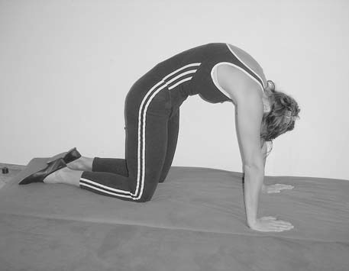
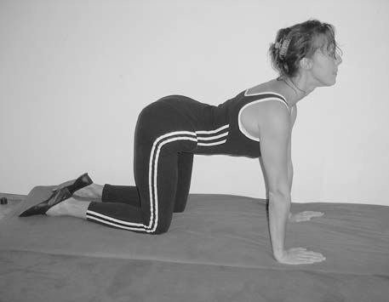
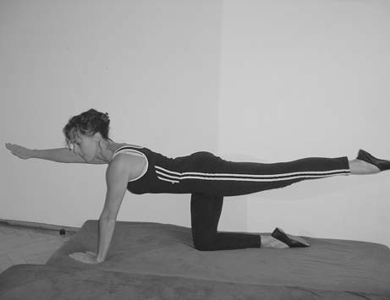
Pielęgniarstwo Chirurgiczne i Angiologiczne 4/2008
- Nie wolno się poddawać, gdy pojawią się trudności.
- Należy się nagradzać. Gdy wprowadziłeś w czyn ja- kieś postanowienie, masz powód, żeby być dum- nym.
- Lepszy jest krótki wysiłek codziennie lub kilka razy dziennie niż większa porcja ruchu raz na tydzień.
- Podczas ćwiczeń należy swobodnie oddychać, nie wstrzymywać oddechu.
- Trzeba ćwiczyć rytmicznie i dynamicznie, ale unikać ruchów zbyt gwałtownych i szybkich.
- Jeśli w czasie ćwiczeń pojawi się ból, to należy zro- bić przerwę. Ból jest sygnałem ostrzegawczym przed przeciążeniem lub nieprawidłowym wykona- niem ruchu.
- Warto ćwiczyć w grupie. Pozwala to znaleźć lepszą motywację i daje okazję do śmiechu i zabawy.
- Nie należy podczas ćwiczeń doprowadzić do prze- męczenia, a raczej ćwiczyć tylko tak długo, żeby mieć ochotę do gimnastyki także następnego dnia.
- Ruch powinien sprawiać nam przyjemność.
- Traktowanie ćwiczeń jako zło konieczne, wykony- wanie ich szybko, żeby mieć je z głowy nie przyno- si oczekiwanych efektów.
- Chęć do ćwiczeń jest niezwykle ważna, jest gwa- rancją skuteczności [2].
Ryc. 4. Rozciąganie mięśni pleców, tułowia, mobilizacja kręgo- słupa – uruchomienie kręgosłupa
Ile ruchu dla zdrowia?
Tak naprawdę na to pytanie nikt nie będzie w stanie odpowiedzieć, zależy to od indywidualnej wydolności or- ganizmu, która jest tak różna, jak różni są ludzie. Ta sa- ma ilość ruchu dla jednych jest przyjemna i dobrze ją zno- szą, a u innych wywołuje przeciążenie organizmu.
Należy kierować się zasadą, że im częściej ćwiczę, tym lepiej. Lepszy jest krótki wysiłek codziennie lub kilka ra- zy dziennie niż większa porcja ruchu raz na tydzień. Nie- które ćwiczenia należy na stałe wprowadzić do harmo- nogramu dnia, a gruntowny trening prowadzić 3 razy w tygodniu po 30 minut, tak aby częstość akcji serca wy- nosiła ok. 130 uderzeń na minutę [5].
Ryc. 5. Rozciągnięcie mięśni pleców i uruchomienie kręgo- słupa
Jakie ćwiczenia?
W Niemczech i Skandynawii bardzo popularna jest szkoła pleców, która obejmuje: rozgrzewkę, ćwiczenia roz- ciągające, ćwiczenia wzmacniające i rozluźnienie (ryc. 4.–10.).
Rozgrzewka
Rozgrzewka obejmuje aktywne formy ruchu, takie jak chodzenie i bieganie. Podwyższa się wówczas tempera-
tura w mięśniach, co prowadzi do poprawy ich elastycz- ności i zwiększa odporność na urazy.
Ryc. 6. Wzmacnianie mięśni brzucha i rozciągnięcie głębokich mięśni grzbietu
133
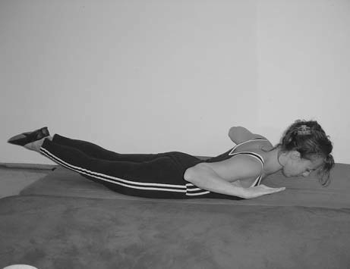
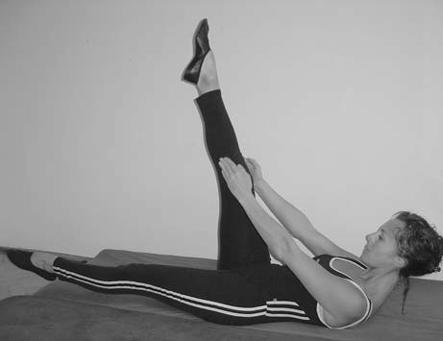
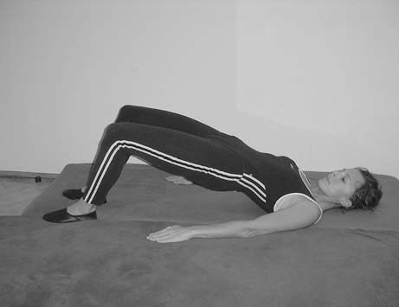
Pielęgniarstwo Chirurgiczne i Angiologiczne 4/2008
Ćwiczenia rozciągające
Skrócony mięsień na skutek braku elastyczności na- rażony jest na naciągnięcie czy naderwanie. Staw nie jest wówczas w pełni ruchomy i narażony na dużo większe obciążenia. Po dłuższym okresie braku aktywności czę- sto dochodzi do przykurczu mięśnia biodrowo-lędźwio- wego (iliopsoas), który jest głównym zginaczem stawu biodrowego. Wiele dolegliwości bólów pleców ma swoją przyczynę właśnie w przykurczonym mięśniu biodrowo-
-lędźwiowym, a rozciągnięcie go jest skuteczną terapią dolegliwości pleców.
Ćwiczenia wzmacniające
Wytrenowane mięśnie w stanie równowagi fizjolo- gicznej lepiej spełniają funkcje stabilizujące i ochronne kręgosłupa.
Ryc. 7. Rozciąganie mięśni piersiowych i wzmacnianie mięśni grzbietu i mięśni pośladków
Rozluźnienie
Rozluźnienie oznacza przede wszystkim zdolność ra- dzenia sobie z codziennymi obciążeniami. Stanowi pod- stawę dobrego samopoczucia i radości życia niezbędnej do utrzymania dobrej jakości życia. Rozluźnienie to chwi- la przerwy dla siebie, to zapomnienie o problemach i wy- obrażanie sobie cudownego przeżycia czy miejsca. Roz- luźnienie może w końcu pomóc złagodzić przewlekły ból czy nawet go uśmierzyć [10].
Jakie aktywności ruchowe są polecane?
Ryc. 8. Wzmacnianie mięśni pleców, pośladków, ćwiczenie równowagi
Pływanie
Platon sugerował, że Kto pisać i pływać nie umie, sta- nowisk państwowych zajmować nie powinien. Żadna dys- cyplina sportu nie jest tak blisko związana z terapią scho- rzeń kręgosłupa jak pływanie. Wyporność wody powoduje optymalne odciążenie krążków międzykręgo- wych przy jednoczesnej aktywności mięśni. Style zaleca- ne to kraul i grzbiet. Należy unikać pływania żabką z unie- sioną głową, gdyż takie ułożenie kręgosłupa zwiększa napięcie mięśni karku i pogłębia lordozę odcinka lędź- wiowego.
Rytmiczny chód
Rytmiczny chód jako jogging czy coraz popularniej- szy nordic walking. Symetryczne ruchy wahadłowe po- przez ciągłe napinanie i rozluźnianie prowadzą do rów- nomiernego wzmocnienia mięśni podtrzymujących tułów. Wspomagają też ważny dla odżywienia krążków mecha- nizm pompujący powodujący naprzemienne odciążenie i obciążenie.
Ryc. 9. Wzmacnianie muskulatury tułowia
134
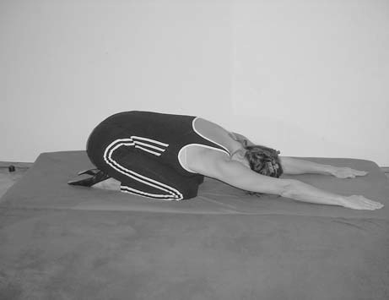
Pielęgniarstwo Chirurgiczne i Angiologiczne 4/2008
Jazda na rowerze
Rower jest idealnym przyrządem sportowym. Odciąża on aparat podpierający i znakomicie nadaje się do trenin- gu kondycyjnego. Ze względu na naturalne, prawidłowe ustawienie kręgosłupa zalecany jest rower konstrukcji tra- dycyjnej, tzw. składak, a nie górski, gdzie dochodzi do nad- miernej kifotyzacji kręgosłupa przy mocnym pochylaniu się do przodu. Alternatywą jest też rower stacjonarny, na którym jeździ się w domu, a unika wstrząsów wynika- jących z nierówności terenu i zmniejsza ryzyko upadku [2].
Aerobik
To pojedyncze ćwiczenia kształtujące przy muzyce bądź całe układy choreograficzne. Aerobik jest trenin- giem angażującym duże grupy mięśniowe, rozciągając je i wzmacniając. Muzyka determinuje rytm tempo i styl.
Ryc. 10. Rozciągnięcie i rozluźnienie mięśni pleców
Piśmiennictwo
- Rakowski A. Kręgosłup w stresie. Wyd. GWP, Gdańsk 1995.
- Kempf H. Ćwiczenia kręgosłupa. Jak siedzieć. Jak chodzić. Jak stać. Inter- spar, Warszawa 2005.
- Suder E, Brużewicz Sz. Anatomia człowieka. Górnicki Wydawnictwo Me- dyczne, Wrocław 2004.
- Jóźwiak ZW. Obciążenie układu ruchu w praktyce pielęgniarskiej. Insty- tut Medycyny Pracy im. prof. dr. med. Jerzego Nofera, Łódź 2000.
- Czerwińki R. Kręgosłup na co dzień. Wydawnictwo Sic!, Warszawa 2001.
- Nowotny J. Edukacja i reedukacja ruchowa. Wydawnictwo Kasper, War- szawa 2003.
- Szwałkiewicz E. Zasady podnoszenia i przenoszenia pacjentów. Urban & Partner, Wrocław 2000.
- Twoje serce. Cooley D (red.). Teksański Instytut Kardiologii, Wydawnic- two Amber, Warszawa 1997.
- Rosławski A. Ruch przedłuża młodość. Wydawnictwo Lekarskie PZWL, Warszawa 2001.
- Kempf H. Szkoła pleców. Wydawnictwo Sic!, Warszawa 1994.
Taniec
Taniec stał się ostatnio bardzo popularną formą ak- tywności fizycznej proponowanej przez wiele klubów fit- ness. Rytmiczne ruchy taneczne wykonywane w rytm ulu- bionej muzyki ułatwiają uzyskanie odprężenia zarówno fizycznego, jak i psychicznego. Taniec to energia, która dodaje sił. Taniec to również trening całego ciała [6].
Wydaje się, że należałoby życzyć wszystkim pielęgniar- kom, rehabilitantom, jak i innym pracownikom białego per- sonelu uzależnienia się od ćwiczeń ruchowych, zamiast od kawy czy papierosów. Trzeba mieć świadomość, że szcze- gólnie teraz – w czasach nieustannego pośpiechu, codzien- nego stresu i ciężkiej pracy w szpitalu – należy koniecznie znaleźć czas na celowy ruch. Należy zrobić to z troski o włas- ne zdrowie i dobre samopoczucie. Pamiętajmy, że ruch zwiększa produkcję endorfin, co sprawia, że nie tylko zmie- nia się percepcja bólu, ale czujemy się też szczęśliwsi.
135

